Investimento de 2 milhões de euros e criação 80 novos postos de trabalho
Intermarché inaugura loja em Taveiro

No dia 27 de maio, o Intermarché, insígnia alimentar do Grupo Os Mosqueteiros, inaugura uma loja em Taveiro, no concelho de Coimbra. O novo ponto de venda, com um total de 2100 m², vai permitir a criação de 80 novos postos de trabalho na região e resulta de um investimento de 2 milhões de euros.

“É para nós uma enorme honra a abertura desta nova superfície comercial. Para a insígnia e para toda a equipa envolvida, é sinónimo de dedicação, esforço e vontade de fazer mais e melhor, em prol das comunidades, dos portugueses. Mesmo em tempos atípicos, não baixámos os braços e inauguramos hoje a nova loja em Taveiro, acreditando que irá contribuir para a dinamização da região e da economia local, e sempre com o compromisso de oferecer os melhores produtos e serviços ao melhor preço” afirma Martinho Lopes, responsável pelo Intermarché de Taveiro.

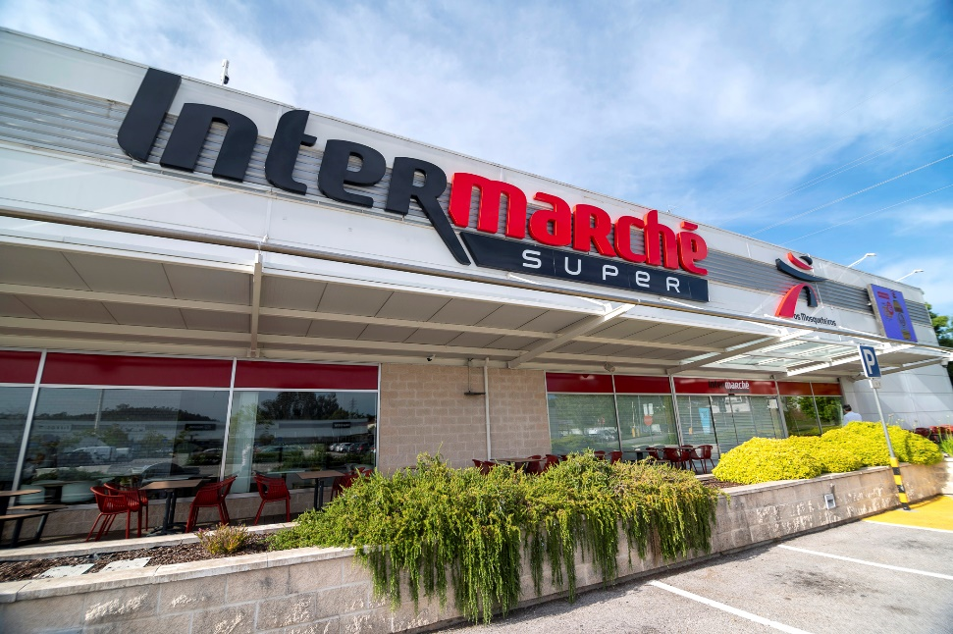
Situada no Mondego Retail Parque, a nova loja da insígnia conta com serviços de lavandaria, papelaria, bar e cafetaria, secções de takeaway, pastelaria de fabrico próprio. Para complementar a oferta na região, os clientes terão ainda à disposição os serviços de drive-in e compras online, para além de um novo posto de combustível e postos carregamento de veículo elétricos.

No dia da inauguração, todos os clientes portadores do Cartão “Poupança” ou “Os Mosqueteiros”, poderão ainda usufruir de 50% de desconto em cartão em toda a loja.

Sobre o Intermarché
O Intermarché é a primeira insígnia do Grupo Os Mosqueteiros, atuando há mais de 50 anos por toda a Europa. Em Portugal há mais de 29 anos, o Intermarché conseguiu consolidar a sua experiência no mercado retalhista, contando hoje com 254 pontos de venda, espalhados por mais de 180 concelhos, nos 18 distritos do país.
A estrutura organizacional do Grupo Os Mosqueteiros torna-o distinto, sendo o único Grupo dirigido, diretamente, por empresários independentes, donos e responsáveis pela gestão de cada loja e que beneficiam de um conjunto de estruturas comuns de vendas, logística, direção comercial, desenvolvimento, qualidade, entre outros.
Assim, o Intermarché é uma insígnia constituída por empresas de dimensão humana, baseada na partilha do dia-a-dia com os seus clientes e na adaptação ao ambiente onde estão inseridas, valorizando mercados de proximidade e rapidez na compra.

